口述人：张小妹（女，1928年出生，云南省临沧市凤庆县白云村大坟地寨子村民）
采访人：李新民（女，1988年出生，草场地工作站驻站）
采访日期：2012年1月18日
采访地点：张小妹家
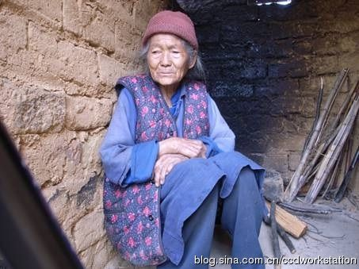
采访笔记：
张小妹我喊她奶奶，她和我外婆家是一个寨子，大坟地寨子。张奶奶今年85岁，和自己的姑娘生活在一起。我小的时候去过她家里，从我外婆家到她家五分钟路程。

张奶奶从小没有读过书，她不是我们地方的人，她是从别的地方嫁到大坟地寨子的，我听我妈妈说的。她现在眼睛昏，耳朵也有点聋。

采访她的时候她的姑娘刚好从外面回来，听了一会她姑娘说，你别问她了她什么都不知道，她是日子过到那天都不知道。听姑娘说完话她停了一会，又继续说，好几次都是这样。张奶奶看起来话不多那么一个人，她在讲自己过了的苦日子，她一直在叹气。她说现在说出来不害羞。

口述正文：

吃食堂
提起食堂化时候，记得呢嘛，就是饿不死，冷不死那个了。大集体说不得害羞话，那几年日子过不成，哎，就是吃些菜和面糊。吃甘蔗渣面，豆杆面，副食品，粟米糠，那些都吃完。食堂人计划到处找野菜，找香菜，找蕨菜，找蕨菜花。蕨菜花也吃，蕨菜根挖回来，玉米壳淀粉，不知道人家怎么做，我都不有见过，人家整出来去抬吃点那样呀。

吃食堂，我家有五个人，我的大姑娘，二姑娘，我儿子，哎那个时候是困难。一个人称给二两，一两也有，米只煮一两二两。一个人只吃二两米饭，小娃么吃一两。碗上蒸一碗，副食品称回来，那样拌在一起吃，那几年是就像猪那样过日子。

大集体干活
说起来不害羞，做生产那样，山上找柴，就是挖地。三四月插秧，栽秧时候去栽秧，挖田也不会挖，只是汉子人去挖，我就只会挖一点点，在田里栽秧除草。

我是饿不死那个，那几年我是饿急饿怕了呀。我是说出来我不害羞，衣裳，裤子只是穿半截裤子，衣裳只是穿半截衣裳。现在我说这些我不害羞，我是老实人，这个日子是过急过怕了。

